GROHE Hebelgriffe Atrio Private C. 48465 Vanilla Noir Caesarstone warm sunset

GROHE

Eigenschaften

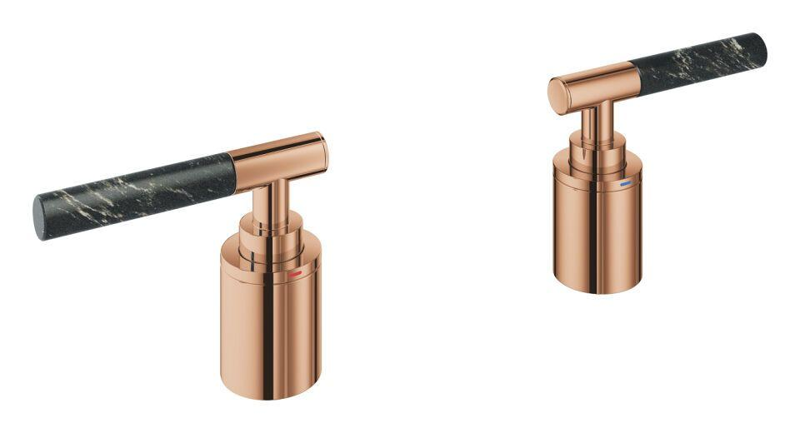

HAN:

48465DA0

Ausführung

Griff

Grundfarbe

Sonstige